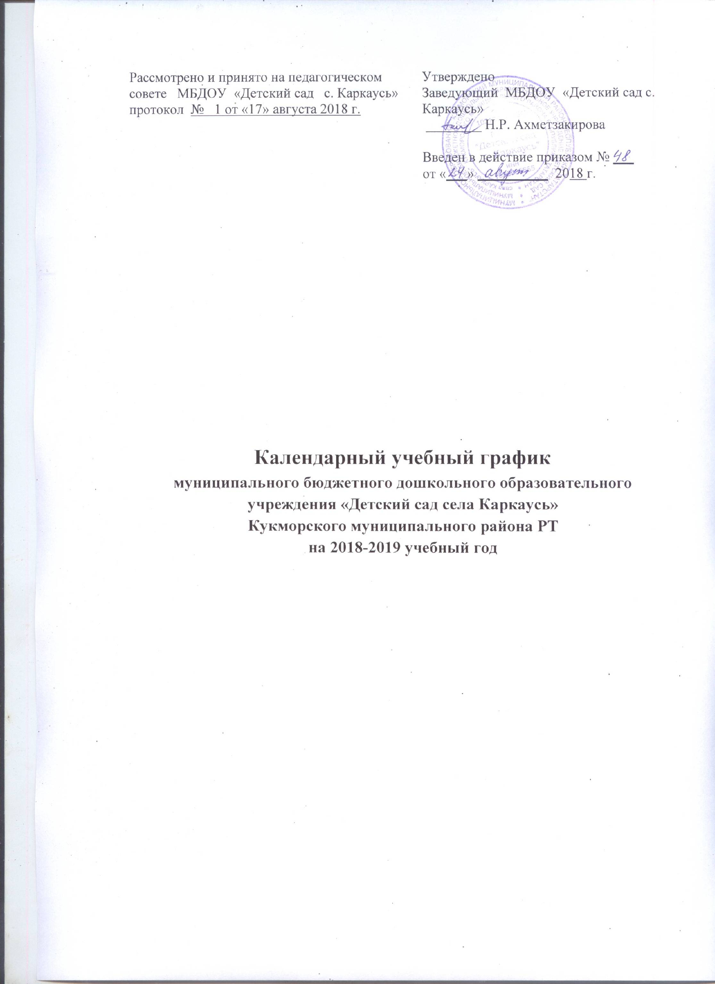

1. Календарный учебный график – является локальным нормативным документом, регламентирующим общие требования к организации образовательного процесса в учебном году муниципального бюджетного дошкольного образовательного учреждения МБДОУ «Детский сад села Каркаусь» Кукморского муниципального района РТ (далее – Учреждения).
2. Календарный учебный график разработан в соответствии с основными документами, регламентирующими деятельность МБДОУ Детский сад села Каркаусь» Кукморского муниципального района с приоритетным направлением деятельности по художественно-эстетическому направлению развития детей и строится на основе следующего нормативно-правового обеспечения.
На Федеральном уровне:
- Федеральный закон от 29.12.2012 г. № 273-ФЗ «Об образовании в Российской Федерации» (введѐн 01.09.2013 г.);
- Приказ Министерства образования и науки Российской Федерации от 17.10.2013 г. № 1155 «Об утверждении федерального государственного образовательного стандарта дошкольного образования»;
- Приказ от 30.08.2013 года № 1014 «Об утверждении Порядка организации и осуществления образовательной деятельности по основным общеобразовательным программам - образовательным программам дошкольного образования»;
- Постановление Главного государственного санитарного врача Российской Федерации от 15.05.2013 г. № 26 г. Москва «Об утверждении СанПиН 2.4.1.3049-13 «Санитарно эпидемиологические требования к устройству, содержанию и организации режима работы дошкольных образовательных организаций»;
- Письмом Министерства образования Российской Федерации от 14.03.2000 № 65/23-16 «О гигиенических требованиях к максимальной нагрузке на детей дошкольного возраста в организованных формах обучения»;
- Постановление правительства Российской Федерации от 28 октября 2013 года N 966 «О лицензировании образовательной деятельности» (с изменениями на 12 ноября 2016 года);
На региональном уровне:
- Закон РТ от 22 июля 2013 г. N 68-ЗРТ "Об образовании";
- Закон Республики Татарстан № 16 от 03.03.2012г. «О государственных языках Республики Татарстан и других языках в Республике Татарстан»;
На уровне МБДОУ:
- Устав муниципального бюджетного дошкольного образовательного учреждения «Детский сад села Каркаусь» Кукморского муниципального района РТ от 23 декабря 2015 года;
- Основная образовательная программа муниципального бюджетного дошкольного образовательного учреждения Детский сад села Каркаусь» Кукморского муниципального района РТ (в соответствии с Федеральным государственным образовательным стандартом дошкольного образования).
3. Календарный учебный график учитывает в полном объеме возрастные психофизические особенности воспитанников и отвечает требованиям охраны их жизни и здоровья.
4. Содержание календарного учебного графика учреждения включает в себя следующее:
4.1. количество возрастных групп;
4.2. начало учебного года;
4.3. график каникул
4.4.окончание учебного года;
4.5.продолжительность учебной недели;
4.5. продолжительность учебного года;
4.6. Недельная образовательная нагрузка
4.7. Сроки проведения мониторинга
4.8. праздничные дни;
5. Календарный учебный график обсуждается и принимается Педагогическим советом, утверждается приказом заведующего Учреждения. Все изменения, вносимые Учреждением в календарный учебный график, утверждаются приказом заведующего Учреждения и доводятся до всех участников образовательного процесса.
6. Учреждение в установленном законодательством Российской Федерации порядке несет ответственность за реализацию в полном объеме образовательных программ в соответствии с календарным учебным графиком.

КАЛЕНДАРНЫЙ УЧЕБНЫЙ ГРАФИК
МБДОУ «Детский сад с. Каркаусь»
нА 2018-2019 УЧЕБНЫЙ ГОД
 | Содержание | Наименование возрастных групп
 | Содержание | вторая подгруппа раннего возраста |  | Средняя подгруппа | Старшая подгруппа | Подготовительная подгруппа
1 | Возраст детей | 2-3 г. |  | 4-5 лет | 5-6 лет | 6-7 лет
2 | Количество возрастных групп | 1 |  | 1 | 1 | 1
2 | Количество возрастных групп | 4 подгрупп
3 | Начало учебного года | 03.09.2018
4 | Сроки каникул | 01.01.2019 г.- 08.01.2019 г.
5 | Окончание учебного года | 31.05.2019
6 | Продолжительность учебной недели | 5 дней (понедельник - пятница)
7 | Продолжительность учебного года | 37 недель
7 | I полугодие | 18 недель
7 | II полугодие | 19 недель
8 | Летний оздоровительный период | 01.06.2019 - 31.08.2019
9 | Режим работы Учреждения в учебном году | 07.00-17.30
10 | Режим работы ДОУ в летний период работы | 07.00-17.30
11 | График каникул | 31.12.2018 - 08.01.2019
12 | Недельная образовательная нагрузка (занятий) | 11 |  | 10 | 12 | 14
13 | Длительность одного занятия | 10 мин |  | 20 мин. | 25 мин. | 30 мин.
14 | Регламентирование образовательного процесса, половина дня | 1,2 половина дня |  | 1,2 половина дня | 1,2 половина дня | 1,2 половина дня
19 | Сроки проведения мониторинга:  На начало уч. года (адаптация, мониторинг) | 22.10.18 - 26.10.18 |  | 22.10.18 - 26.10.18 | 22.10.18 - 26.10.18 | 22.10.18 - 26.10.18
19 | Итоговый | 13.04.19 - 17.04.19
16 | Летний оздоровительный период | 01.06.19 - 31.08.19
ПРАЗДНИЧНЫЕ ДНИ
Праздничные дни |  |  | Периоды и продолжительность  выходных дней
04.11.2018 г.- День народного единства  06.11.2018 г. – День Конституции Республики Татарстан |  |  | 04.11.2018 г. по 06.11.2018 г.  (3 дня)
30.12.2018 г.- 08.01.2019 - Новогодние каникулы  07.01.2019 г.- Рождество христово |  |  | 30.12.2018 г. по 08.01.2019  (10 дней)
23.02.2019 г. – День защитника Отечество |  |  | 23.02.2019 г. по 24.02.2019 г.  (2 дня)
08.03.2019 г. – Международный женский день |  |  | 08.03.2019 г. по 09.03.2019 г.  (2 дня)
01.05. 2019 г. – Праздник весны и труда |  |  | 01.05. 2019 г. по 05.05.2019 г.  (5 дней)
09.05.2019 г. – День победы |  |  | 09.05.2019 г. по 12.09.2019 г.  (4 дня)
04.06.2019 г. – Ураза байрам |  |  | 04.06.2019 г. (1 день)
12.06.2019 г. - День России |  |  | 12.07.2019 г. (1 день)
12.08.2019 г. – Курбан-байрам |  |  | 12.08.2019 г. (1 день)
30.08.2019 г. – День Республики Татарстан |  |  | 30.08.2019 г.  (1 день)

